محاضرة 18: ظهور علم الخرائط في الجغرافية العربية
كان لنتيجة تطور الجغرافية الوصفية وزيادة عدد الرحلات برزت الحاجة الى مصور (خريطة) يظهر عليها ما يتم وصفه وتحديده. وقد فرضت حالة الوصف بروز خريطة تختلف عن الخرائط التي خلفتها الحضارات القديمة والتي تمثلت في الخريطة البطليموسية التي يغلب عليها الاهتمام بالطابع الفلكي. وإذا قارنا بين الخرائط المرتبطة بالجغرافية الوصفية نجدها تختلف عن الخرائط التي سبقتها.
فالخريطة الجديدة عبارة عن مصورات خاصة بالمناطق التي يشملها الوصف الجغرافي، ولذلك فقد غلب عليها الطابع الهندسي أكثر من الطابع التخطيطي. وعلى هذا الاساس يمكن تقسيم المراحل التي مرت بها الخريطة العربية الى المراحل الاتية:
المرحلة الاولى: تمثل هذه المرحلة خريطتان الاولى خريطة الحجاج بن يوسف الثقفي والخريطة الثانية الخريطة المأمونية. اما الاولى فيعود سبب رسمها الى الطلب الذي تقدم به الحجاج الى قائده قتيبة بن مسلم الباهلي فاتح بلاد ما وراء النهر طالبا منه ارسال صورة لتلك البلاد والتي بموجبها بعث اليه بتعليمات استراتيجية بناء على ما جاء في تلك الخريطة.
اما الخريطة الثانية فهي الخريطة المأمونية وهي اول خريطة رسمت باسمه وشارك في رسمها عدد من علماء الفلك والرياضيات، وقد اشار المسعودي الى انه شاهد الخريطة ووصفها بأوصاف تفوق ما راه في جغرافية لمارينوس وجغرافيا لبطليموس وبكونها مصورة بالألوان وفيها صور للعالم بأفلاكه ونجومه وبره وبجحره وعامره وغامره ومساكن الامم والمدن.
اما من حيث التقسيم الاقليمي فقد كانت مقسمة الى سبعة اقاليم كما اشار الى ذلك الزهري الاندلسي في مقدمة كتابه (كتاب الجغرافيا) سته منها تحيط بالسابع الموجود في الوسط.
ولم يقتصر مجال الجغرافية في القرن الثالث الهجري على الخريطة المأمونية فقد رسم الخوارزمي خريطة للعالم سماها صورة الارض، وعالج فيها مسالة خطوط الطول ودوائر العرض التي وردت فيها، وفيها اسماء المدن التي تقع خلف خط الاستواء والمدن على الجانب المعمور.
كما وضع ابن الفقيه خريطة للعالم في كتابه مختصر البلدان وقد استخدم التقسيم الخماسي وشبهها بالطير وقسم الارض كأقسام جسم الطير. اما خريطة البتاني الى وضعها في القرن الثالث الهجري فقد حاكى فيها الخريطة المأمونية وخريطة الخوارزمي وأجرى بعض التصحيحات على اساس الارصادات التي قام بها، وامتازت خريطة البتاني على خريطة الخوارزمي بما يأتي:
- كان التقسيم في خريطة الخوارزمي يقوم على اساس الاقاليم بينما قسمت خريطة البتاني العالم الى ثلاث قارات هي اسيا وافريقيا واوروبا.
- استعمال المسقط الاسطواني الذي ترسم بموجبه خطوط الطول ودوائر العرض مستقيمة.
- استخدام خط الصفر الذي يمر بجزر كناري وامتدت الى 180 خطا يغطي نصف الكرة الارضية.
المرحلة الثانية:
امتازت هذه المرحلة بالاستقلالية، فكل خريطة رسمت في هذه المرحلة مستقلة عن الخريطة الاخرى، ومن الممكن عدَّ تلك الخرائط مخططات اقليمية استعان بها المؤلفون لتكون اشبه بالأطلس المنفرد عن البحث. وان صفة الاستقلال التي برزت في هذه المرحلة هي التي اوحت الى رواد المدرسة الجغرافية الكلاسيكية التفكير بتجميعها في كتاب واحد أطلقوا عليه أطلس الاسلام، وهؤلاء الرواد هم: البلخي والاصطخري وابن حوقل والمقدسي. وقد سمي هذا الاطلس بهذا الاسم لان خرائطه اقتصرت على خرائط العالم الاسلامي في ذلك الوقت.
المرحلة الثالثة:
استمرت فكرة الخريطة الاقليمية التي كانت حصيلة جهود المرحلة الثانية طيلة القرنين الرابع والخامس الهجريين، وبحلول بداية القرن السادس الهجري برزت الخرائط الادريسية لاتي تمثل اوج ما بلغته الكارتوكرافية العربية من تطور.
(علل) وتمثل مرحلة الادريسي مرحلة ذات طابع مستقل عن المرحلتين الاولى والثانية فلم تعد الخريطة عبارة عن خطوط مستقيمة ومتوازية واشكال هندسية، فقد برزت في هذه المرحلة التي تقوم على اساس استخدام الاسس الكارتوكرافية وهي الخريطة القريبة من خرائط اليوم.
كما ان اسلوب الادريسي في رسم الخرائط يقوم على اساس ادخال فن جديد وهو تجزئة الخريطة الواحدة الى عدد من القطع بحيث إذا جمعت مع بعضها تكونَّ خريطة العالم المعروف.
المرحلة الرابعة:
وصلت الكارتوكرافيا العربية قمتها في عصر الادريسي، ويمثل عصر الادريسي هذا البداية الاولى لالتقاء الغرب بالشرق من حيث تطور العلم الجغرافي والكارت وكرافي في العالم. كما يمثل نقطة تحول في تاريخ العلم بانتقاله من الشرق الى الغرب، ويمكن ايجاز خصائص هذه المرحلة بالجوانب الاتية:
- انتقال الحركة الجغرافية والكارت وكرافية الى الجزء الغربي من حوض البحر المتوسط.
- نشوء فترة ركود في الحركة الجغرافية والكارتوكرافية وظهور جغرافيين وكوزموغرافيين معظمهم من المغاربة في شمال افريقيا ومصر والشام يغلب على مادتهم النقل.
- ظهور بوادر النهضة واستخدام الخرائط البورتولانية الملاحية في ميدان الجغرافية الملاحية.
وفي نفس الوقت الذي كانت فيه القارة الاوروبية قد وصلت الى خرائط ساذجة تزين بها الكتب الدينية برز في هذه المرحلة ابن سعيد الغرناطي الذي رسم خرائط عديدة منها صورة ديار العرب وصورة الجزيرة وصورة العراق.
واستخدم العرب الالوان في خرائطهم فلونت الجبال بألوان متباينة تبعا لارتفاعها ورسمت الدوائر التي تشير الى حجم المدن ولونت بألوان مختلفة، ولونت البحار باللون الازرق او الاخضر. فضلا عن استخدام الجغرافيين العرب الرموز والمصطلحات لتمثيل الظاهرات الطبيعية والبشرية على الخرائط.
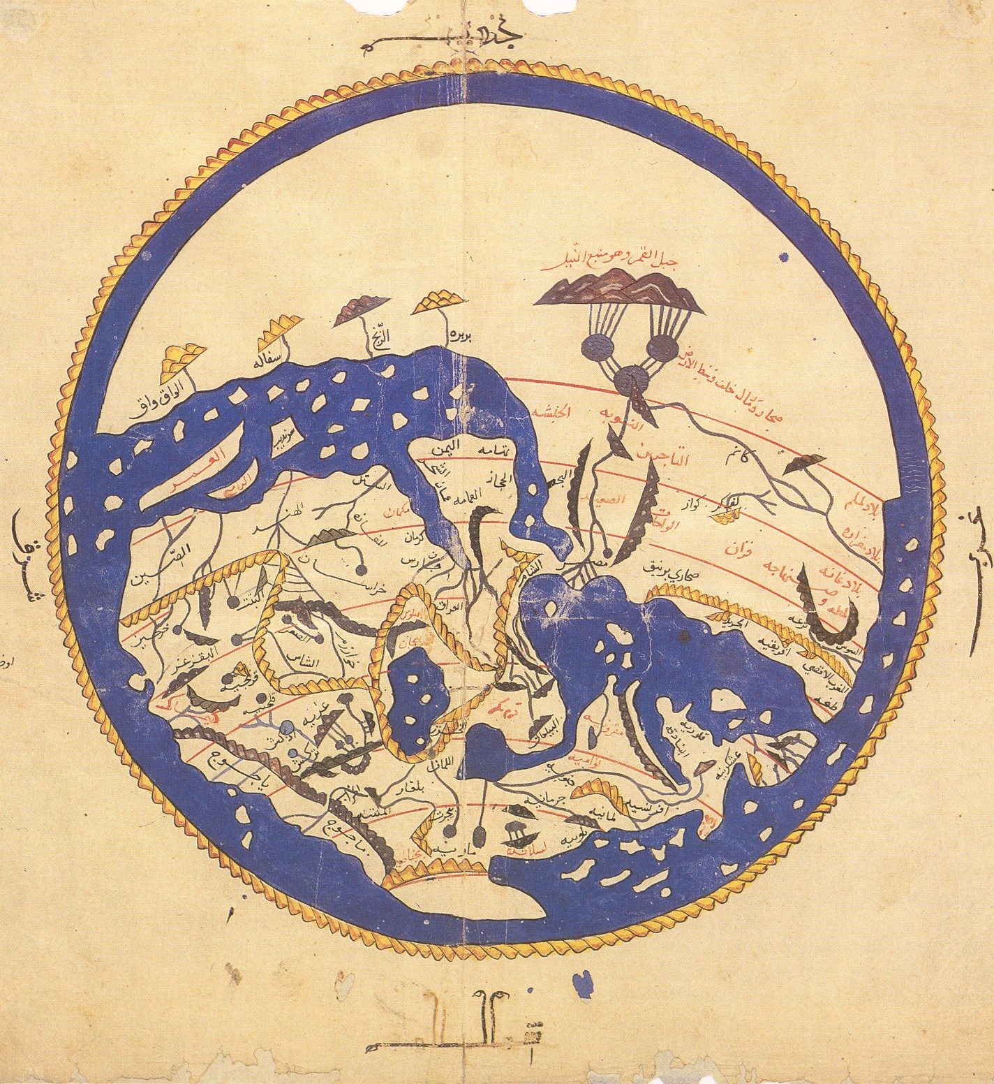

1154 م

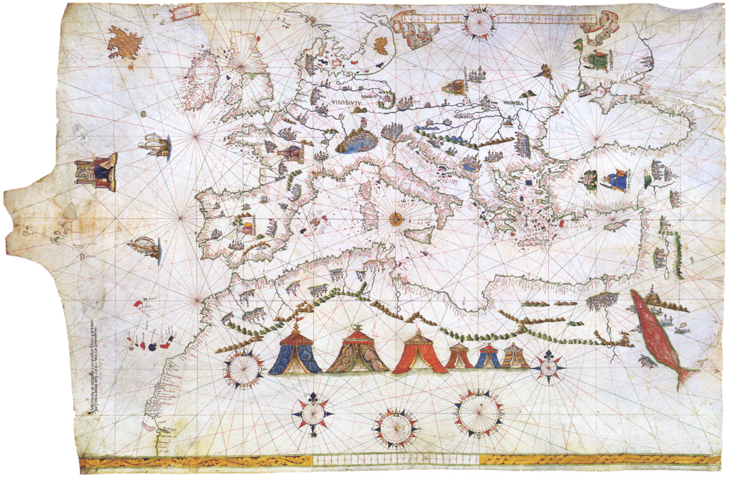
1541 م

